Паспорт дидактического пособия для детей старшего дошкольного возраста
игра-ходилка «Неживая природа»
Кокарчева Оксана Валерьевна, воспитатель старшей группы.
Государственное бюджетное общеобразовательное учреждение
Самарской области
средняя общеобразовательная школа с. Ягодное муниципального района
Ставропольский Самарской области структурное подразделение,
реализующее основные общеобразовательные программы дошкольного
образования, детский сад «Ягодка»

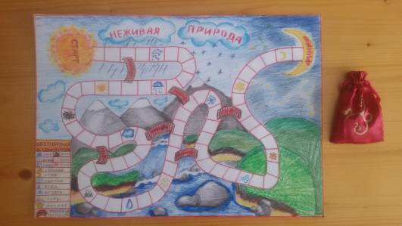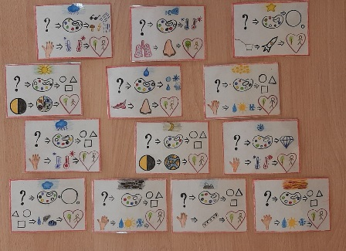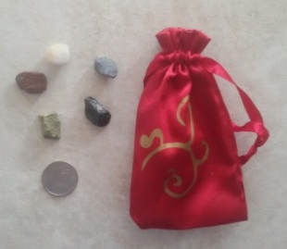

Название пособия | Дидактическая игра-ходилка «Неживая природа»
Автор пособия | Воспитатель Кокарчева Оксана Валерьевна
Возрастная направленность | Дидактическая игра-ходилка «Неживая природа»  предназначена для детей 5-7 лет
Предметы, входящие в комплект | 1.Игровое поле.  2.Карточки-схемы для рассказывания об объектах неживой природы: снег, дождь, град, солнце, луна, облака, вода, воздух, горы, земля, песок, глина, космос.  3.Игровые фишки (цветные морские камешки).  4.Монетка 1рубль.  5.Тканевый мешочек.  6. Папка-конверт с кнопкой.
Материал (из которого изготовлено пособие) | Плотная бумага для рисования, картон, плёнка для ламинирования, простой карандаш, цветные карандаши, восковые мелки, фломастеры, ластик, монетка 1 рубль, морские камешки, тканевый мешочек, папка-конверт с кнопкой, бумага, скотч.
Этапы изготовления | 1. Подбор материала.  2. Подбор бумаги для игрового поля.  3. Разметка игрового поля.  4. Рисование сюжета на игровом поле.  5. Ламинирование игрового поля.  6. Подбор картона для карточек-схем.  7. Рисование картинок (план для рассказывания) на карточках-схемах.  8. Ламинирование карточек-схем.  9. Подбор морских камешек. (Обработка камешек - кипячение)  10. Подбор монетки 1 рубль.  11. Подбор тканевого мешочка для хранения игровых фишек и монетки.  12. Подбор папки-конверта с кнопкой.  13. Подбор картинки для папки-конверта с кнопкой.  14. Распечатка картинки для папки-конверта с кнопкой.  15. Ламинирование картинки для папки-конверта с кнопкой.  16. Наклеивание картинки на конверт скотчем.
Цель создания пособия | Систематизировать знания детей по теме: «Неживая природа». Закреплять и расширять представления детей о неживой природе с помощью дидактической игры-ходилки «Неживая природа».
Задачи пособия | - формировать у детей умения и навыки наблюдений за объектами неживой природы;  - уточнять представления детей о свойствах и признаках объектов неживой природы;  - развивать связную речь;  - упражнять в количественном счёте;  - развивать мелкую моторику;  - развивать ориентировку на игровом поле;  - воспитывать культуру игры (соблюдать правила, проявлять честность, радоваться успехам товарищей).
Описание хода и правил | Правила дидактической игры-ходилки «Неживая природа».  В игре могут участвовать от 2 до 5 игроков.  1. Все участвующие в игре выбирают морской камешек в качестве игровой фишки.  2. Игра начинается со знака «СТАРТ». Все фишки перед началом игры устанавливаются на знак «СТАРТ».  3. Очерёдность фишек игроки обговаривают заранее.  4. В свой ход игрок подбрасывает монетку и переставляет свою фишку по игровому полю: «ОРЁЛ» = 5 шагов (клеток) вперёд; «РЕШКА» = 1 шаг (клетка) назад.  5. Фишка игрока может проходить мимо шагов, занятых фишками других игроков или останавливаться на них.  6. Если фишка останавливается на клетке с изображением картинки (объект неживой природы), то игрок должен рассказать по карточке-схеме (плану) о свойствах и признаках объекта неживой природы.  7. Если игрок не смог рассказать, то его фишка возвращается на 3 клетки назад, а пояснения дают другие игроки.  8. Первый игрок, добравшийся до знака «Финиш», побеждает.  9. Игра ведётся, пока её не закончит последний игрок.
Аннотация с описанием (как использовать в работе с детьми, в каких видах деятельности может пригодиться; на что обратить внимание в работе с детьми) | Дидактическая игра-ходилка «Неживая природа» позволит систематизировать представления у детей о неживой природе, развить связную речь, значительно расширить кругозор детей в процессе игры. Игра повысит у детей активность, стремление к достижению успеха, выдержку и настойчивость, честность в отношениях со сверстниками. Красочное игровое поле, настоящая монетка и цветные морские камешки привлекут и заинтересуют внимание детей, а значит, ребёнок будет играть с удовольствием. Дидактическая игра-ходилка «Неживая природа» является и игровым методом обучения детей дошкольного возраста, и формой обучения детей, и самостоятельной игровой деятельностью, и средством всестороннего воспитания ребенка.

